Міністерство освіти і науки України

Національний університет «Львівська політехніка»

Кафедра ЕОМ



**Звіт**

до лабораторної роботи № 7

з дисципліни «Кросплатформні засоби програмування ”

на тему:

“ ФАЙЛИ ТА ВИКЛЮЧЕННЯ У PYTHON”

Виконав: ст. гр. КІ-307

Магора О.Т.

Прийняв:

Іванов Ю.С.

Львів 2023

**Мета:** оволодіти навиками використання засобів мови Python для роботи з файлами.

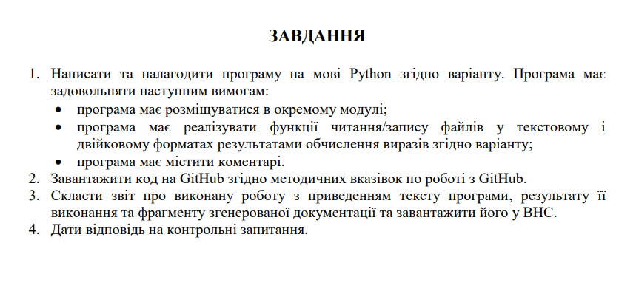

**Варіант :**



**Код:**

import math  
import pickle  
  
  
def calculate_expression(x):  
 try:  
 result = math.cos(x) / math.tan(2 * x)  
 return result  
 except ZeroDivisionError:  
 print("Error: tan(2x) is undefined when cos(x) = 0.")  
 return None  
  
  
def save_to_text_file(filename, data):  
 with open(filename, 'w') as file:  
 for item in data:  
 file.write(str(item) + '\n')  
  
  
def save_to_binary_file(filename, data):  
 with open(filename, 'wb') as file:  
 pickle.dump(data, file)  
  
  
def read_from_text_file(filename):  
 data = []  
 try:  
 with open(filename, 'r') as file:  
 for line in file:  
 data.append(float(line.strip()))  
 except FileNotFoundError:  
 print(f"Error: File '{filename}' not found.")  
 return data  
  
  
def read_from_binary_file(filename):  
 data = []  
 try:  
 with open(filename, 'rb') as file:  
 data = pickle.load(file)  
 except FileNotFoundError:  
 print(f"Error: File '{filename}' not found.")  
 return data  
  
  
if __name__ == "__main__":  
 x_values = [0.1, 0.2, 0.3, 0.4, 0.5]  
  
 results = [calculate_expression(x) for x in x_values]  
  
 save_to_text_file("results.txt", results)  
 save_to_binary_file("results.dat", results)  
  
 text_data = read_from_text_file("results.txt")  
 binary_data = read_from_binary_file("results.dat")  
  
 print("Results from text file:", text_data)  
 print("Results from binary file:", binary_data)

**Результат:**



**Висновок:** Оволодів навиками використання засобів мови Python для роботи з файлами.